“Т А С Д И Қ Л А Й М А Н”
Қўштепа туман хокими маслахатчиси “Нуроний”жамғармаси раиси : ______________С.Йўлдашев.

“____”__________ 2024 йил

Қўштепа тумани “Нуроний жамоатчилик кенгаши” аъзоларининг
РЎЙХАТИ

1 | Қўштепа тумани | Каримов Жўрабой Солиевич | 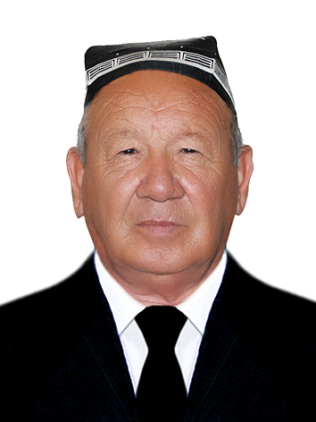 | 13.01.1952 | Нуронийлар кенгаши раиси  Нафақада  Гурух рахбари | Фарғона вилояти, Қўштепа тумани Қийқ мфй Арчазор кўчаси 45 уй | 90 581 44 97
2 | Қўштепа тумани | Абдуқодирова Тожихон Абдурахмонован | 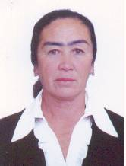 | 07.03.1958 | Нафақада (тадбиркор) Гурух аъзоси | Фарғона вилояти, Қўштепа тумани Истиқлол мфй Мустақфиллик | 91-656-80-29
3 | Қўштепа тумани | Дўсматов Абдуваҳоб Мирзаевич | 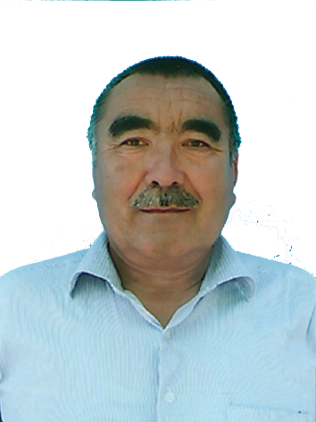 | 1965 й. | Нафақада  Гурух аъзоси | Фарғона вилояти, Қўштепа тумани Истиқбол мфй Мерос кўчаси | 94-130-84-76
4 | Қўштепа тумани | Ғаниев Эсожон Тўхтасинович | 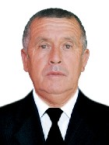 | 20.10.1953 | Нафақада  Гурух аъзоси | Фарғона вилояти, Қўштепа тумани, Хумдон мфй Бахт кўчаси | 90-630-69-48
5 | Қўштепа тумани | Хакимов Каримжон Фарғона вилояти  Қўштепа тумани  ўзбек | 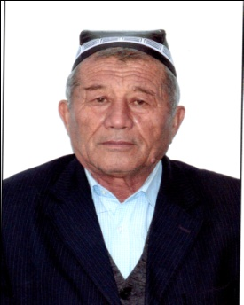 | 01.07.1946 | Тадбиркор  Гурух аъзоси | Пенсияда (Тошлоқ туман пахта заводида директор ўринбосари) | 91-665-90-94
6 | Қўштепа тумани | Хожиматова Мамлакат Фарғона вилояти  Қўштепа тумани  ўзбек | 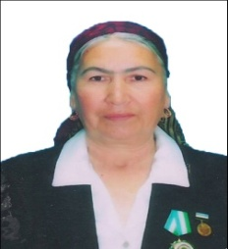 | 1958 й. | Нафақада  Гурух аъзоси | Пенсияда (Қўштепа туман 27-умумтаълим мактабида ўқитувчи) | 91-679-80-14
7 | Қўштепа тумани | Содиков Рахматжон Юсупович | 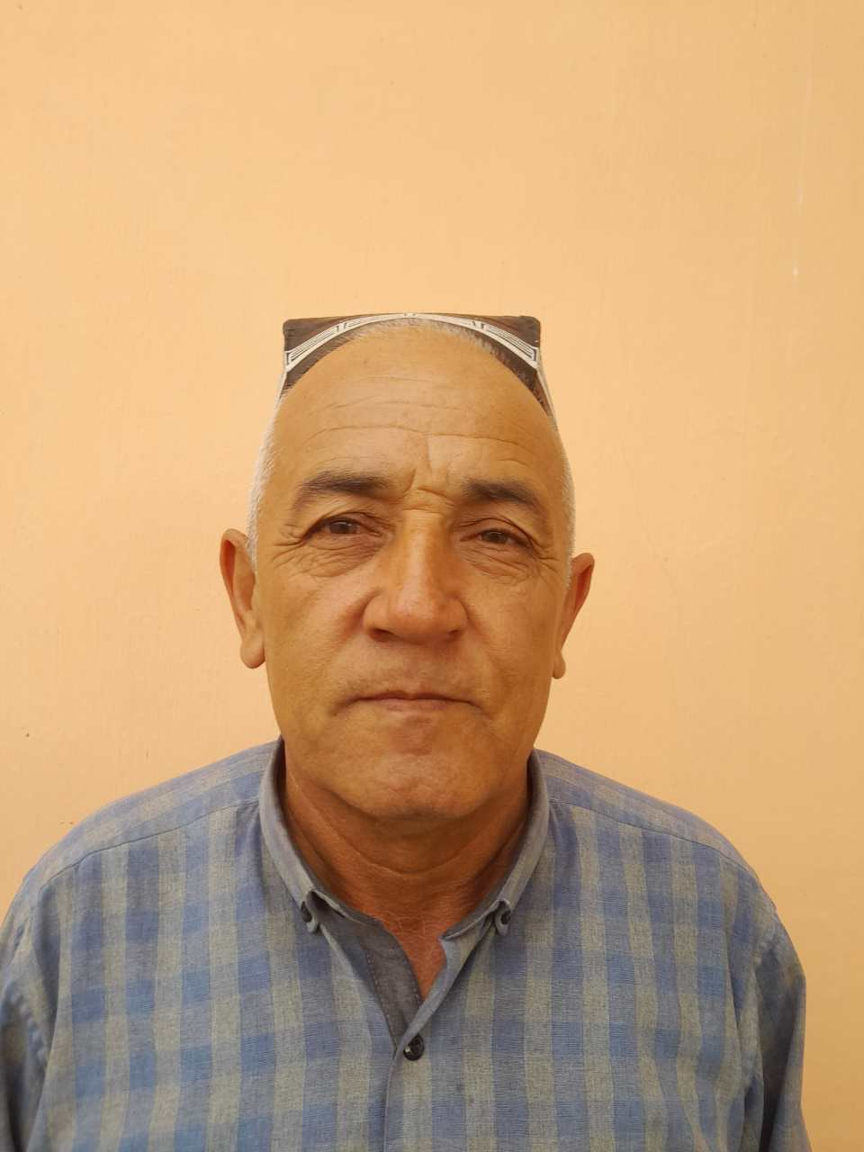 | 1961-йил | Нафакада  Гурух аъзоси | Фарғона вилояти, Қўштепа тумани Кайрагоч МФЙ Тинчлик кўчаси | 33-214-41-21
8 | Қўштепа тумани | Мамжонова Санобархон Абдураимовна | 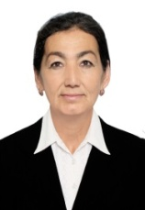 | 01.12.1964 | Нафақада  Гурух аъзоси | Фарғона вилояти, Қўштепа тумани “Эшонгузар” МФЙ Шодиёна кўчаси | 90775-28-99
9 | Қўштепа тумани | Юнусов Абдусаттор Қўнгирович Фарғона вилояти  Қўштепа тумани  ўзбек | 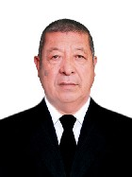 | 11.10.1958 | Нафақада  Гурух аъзоси | Пенсияда (Қўштепа туман Пахтакор қишлоқ фуқаролар йиғини раиси) | 99-100-58-21
10 | Қўштепа тумани | Эргашева Тожихон Ғаниевна | 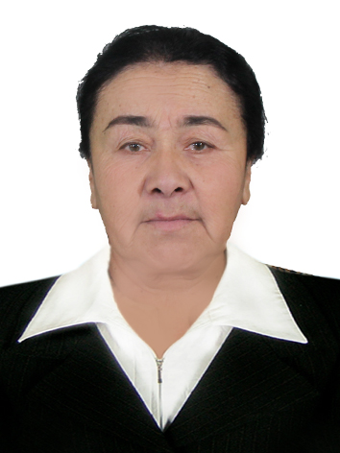 | 22.03.1961 | Нафақада  Гурух аъзоси | Фарғона вилояти, Қўштепа тумани Қумтепа МФЙ | 91 107 21 15
11 | Қўштепа тумани | Юлдашова Рохатой Ахмедовна | 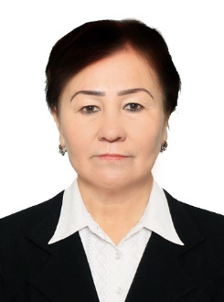 | 10.06.1963 | Нафақада  Гурух аъзоси | Фарғона вилояти, Қўштепа тумани Янгидўкон м.ф.й. Б.Маргилоний кўчаси | 90 291 31 34
12 | Қўштепа тумани | Хайдаров Абдулбоқи Хакимович | 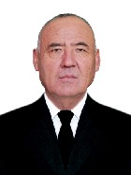 | 10.05.1960 | Нафақада  Гурух аъзоси | Фарғона вилояти, Қўштепа тумани Файз МФЙ Мулкобод кўчаси | 91-667-69-39
13 | Қўштепа тумани | Қорабоева Шахзода Хамдамовна | 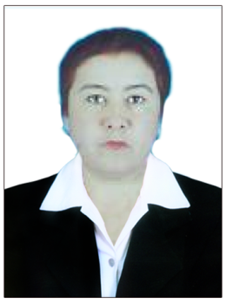 | 07.06.1952 | Гуруҳ аъзоси  Гурух аъзоси | Фарғона вилояти, Қўштепа тумани Тинчлик кўчаси 10-уй | 935324270
14 | Қўштепа тумани | Халилова Хамрохон  Султоновна | 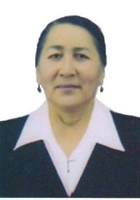 | 1958 | Нафақада Гурух аъзоси | Фарғона вилояти, Қўштепа тумани Борот мфй Хамрох кўчаси | 91-662-01-02
15 | Қўштепа тумани | Юлдошев Валижон Раимович | 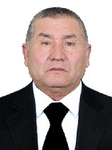 | 11.02.1964 | Нуронийлар кенгаши раиси  Нафақада (тадбиркор) | Фарғона вилояти, Қўштепа тумани Қийқ мфй Арчазор кўчаси 45 уй | 90-777-01-53

